BÁO CÁO THỰC HÀNH GAME MERGE FRUIT
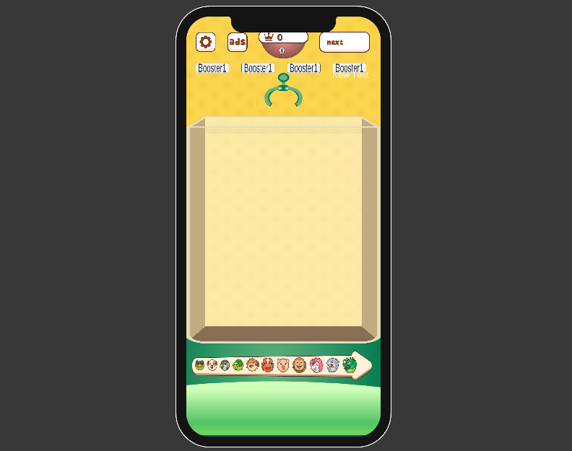
Câu 1: Hoàn thiện Shader Graph hiệu ứng
Yêu cầu:
- Truy cập thư mục Stretch2D_Shader
- Hoàn thiện Stretch2D.shadergraph theo sơ đồ đã cho
-----------------------------------------------------------------------------------------------------------------
Trình bày cách làm:
Kết quả:
-----------------------------------------------------------------------------------------------------------------
Câu 2: Gọi hiệu ứng trong game

Yêu cầu:
- Truy cập file BallStretch.cs
- Hoàn thiện hàm PlayStretchAnim(): Tăng dần giá trị “_stretch” của shader từ 0 lên 1 rồi giảm dần từ 1 về 0
- Hoàn hiện Hàm Trigger(): Truyền vào shader hướng va chạm và kích hoạt hàm PlayStretchAnim để chạy hiệu ứng
-----------------------------------------------------------------------------------------------------------------

